Formulario de inscripción al desfile de Elgin Western Days
Tema del desfile: ¡Elige tu década favorita de los últimos 150 años!

Ven a celebrar el Sesquicentenario de
Elgin, TX! sábado, 25 de junio de 2022

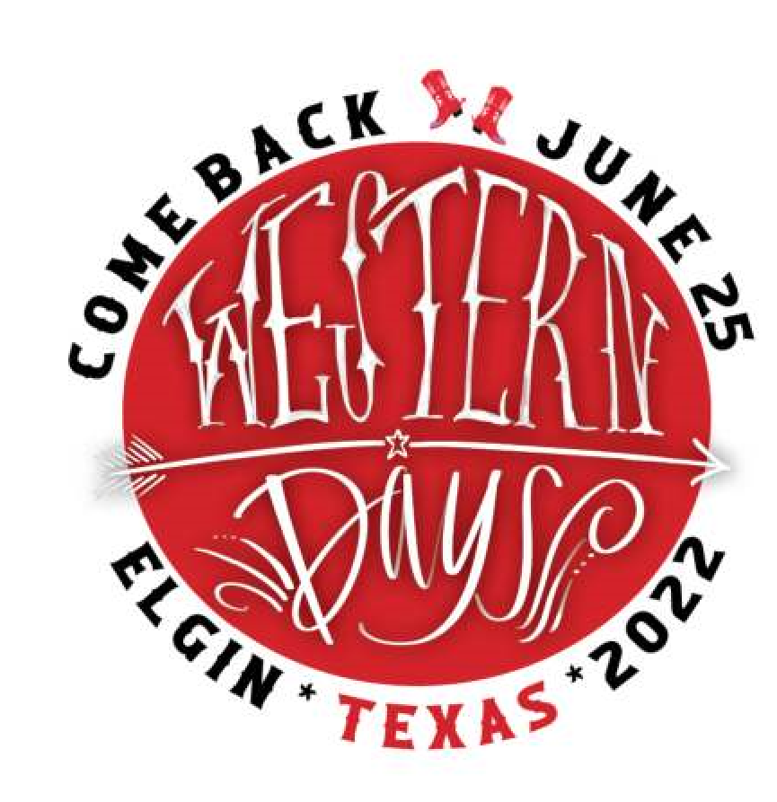
DEVUELVA LOS FORMULARIOS DE INSCRIPCIÓN A:
Elgin Chamber of Commerce
-PO Box 408, Elgin, TX 78621
INFORMACIÓN DE CONTACTO:
Comuníquese con Veronica Seever si tiene preguntas
TELEFONO DE OFICINA: (512) 285-4515
CORREO ELECTRÓNICO: veronicaseever@elgintxchamber.com
REGISTRACION:
Deberá recoger su número de entrada la mañana del desfile a las 8 a. m. en la esquina de las calles 2 y 11.
(Frente a la Escuela Primaria
Elgin)

COMIENZO DE LA EVALUACIÓN:
Todas las categorías serán juzgadas a partir de las 9 AM. El desfile comienza a las 10 AM.
Va a ser un gran año para celebrar 150 grandes años. ¡Nos vemos pronto!

Nombre de la Organización:____________________________________________
Contacto primario:___________________________________________________
Dirección:___________________________________________________________
Correo electrónico:_______________________ Teléfono:____________________
POR FAVOR MARQUE UNA CATEGORÍA PARA ENTRADA Y PREMIOS.
Se recomienda utilizar nuestro tema. Se entregarán cintas y tarjetas de regalo.

1er lugar: $100, 2do lugar: $50, 3er lugar: $25

El mejor de los negocios_____ El mejor de la comunidad____ El mejor de individual/automóvil_____ El mejor de lo montado_____ El mejor cívico o sin fines de lucro_____

Premios adicionales: Mejor en totalidad, Más único y Más interactivo
(un ganador por categoría, $100)

Cantidad de pies necesarios para su entrada. (Sea específico) __________________

BREVE DESCRIPCIÓN DE LA ENTRADA:
Tenga en cuenta la cantidad de tiempo que el locutor tiene para leer esta información a medida que pasa su entrada. Corto y dulce obtiene el máximo rendimiento por el dinero.
___________________________________________________________________
___________________________________________________________________
___________________________________________________________________
___________________________________________________________________

www.elgintxchamber.com

Definiciones completas del acuerdo de exención e indemnización
1. Patrocinador para los fines de este Acuerdo significa la Cámara de Comercio de Elgin y/o la Ciudad de Elgin y todos los funcionarios, directores, empleados, sirvientes, agentes, voluntarios o miembros de dichas organizaciones.
2. Expositor significa cualquier persona o grupo de personas que participen en un Evento mostrándose a sí mismo, sus bienes personales, incluidos los animales, o como vendedor.
3. Evento, tal como se utiliza en este Acuerdo, se refiere a la siguiente actividad: ____________Desfile de Elgin Western Days ________________.
4. Indemnizar o eximir de responsabilidad a los medios para protegerse de toda pérdida en cualquier reclamo, juicio y/o juicio, incluidos, entre otros, los costos de defensa de dicho reclamo. Dicha indemnización incluye además cualquier acuerdo razonable realizado para o en nombre del Patrocinador.
El EXPOSITOR, considerando el consentimiento del Patrocinador para la participación del Expositor en el Evento, acepta indemnizar y eximir de responsabilidad al Patrocinador según se definen esos términos en este Acuerdo. El Expositor acepta indemnizar y eximir de responsabilidad al Patrocinador de todas las reclamaciones por la muerte o lesiones de cualquier persona, animal o destrucción de cualquier propiedad del Expositor o de los agentes, sirvientes, familiares o empleados del Expositor. El Expositor también acepta que indemnizará y eximirá de responsabilidad al Patrocinador de cualquier reclamo o causa de acción presuntamente causada por cualquier acción o inacción del Expositor, ya sea únicamente o en conjunto con una acción o inacción del Patrocinador. Este Acuerdo de Liberación e Indemnización tiene por objeto proteger al Patrocinador en la máxima medida permitida por la ley, incluidos los actos de negligencia y/o negligencia grave por parte del Patrocinador.
El EXPOSITOR, como contraprestación adicional por la participación en este Evento, acepta cumplir con los estatutos, reglamentos y reglas aplicables, incluidos, entre otros, los que se muestran en el Anexo "A" adjunto y que forman parte del mismo.
El abajo firmante, como contraprestación por participar en el Evento, firma voluntariamente este Acuerdo y acepta ser
firmado por.____________________________________ ______________________________________
Expositor Fecha Padre del expositor Fecha o Concursante o tutor legal (si es menor de 18 años)
(Se requiere firma) (Se requiere firma)
ANEXO “A”
Ciudad de Elgin
Departamento de Policia
LEYES Y REGLAMENTOS DEL DESFILE
El Departamento de Policía de Elgin hará cumplir todas las leyes de tránsito estatales y municipales durante este evento y desfile. Esto incluirá la Sección 542.420 que prohíbe la demostración de la velocidad o exhibición de vehículos o la aceleración (quemado) y la Sección 547.604 que establece que los vehículos deben estar equipados con un silenciador en buenas condiciones de funcionamiento que opere continuamente para evitar ruidos excesivos o inusuales y evitar la uso de cortes, derivaciones o dispositivos similares en un vehículo motorizado. Debido a consideraciones de seguridad, no se permitirá que todos los vehículos en el desfile se desvíen, giren o entren y salgan del tráfico durante este evento, los infractores serán retirados del desfile. Su ayuda para mantener un ambiente seguro y saludable hará que este sea un evento agradable para todos.
Jefe de Policía
Ciudad de Elgin
____________________________________ ______________________________________
Expositor Fecha Padre del expositor Fecha o
Concursante o tutor legal (si es menor de 18 años)
(Se requiere firma) (Se requiere firma)

Información y reglas del desfile de 2022 Western Days
1. TODOS LOS PARTICIPANTES DEBEN REGISTRARSE EN LA MESA DE REGISTRO A MÁS TARDAR A LAS 8:00 A.M. Necesitará recoger sus números y el mapa a las 8:00 a. m. en la esquina del desfile en las calles 2 y 11 (frente a la Escuela Primaria de Elgin).
2. La evaluación del desfile comenzará a las 9:00 a. m. Las carrozas deben estar en su lugar y los participantes deben estar presentes para ser elegibles y ser evaluados. Si no desea ser juzgado, aún debe estar en su lugar y listo para partir a más tardar a las 9:00 a. m. Las categorías para ser juzgado se incluyen en el Formulario de inscripción al desfile (Pág. 1). Los premios se entregarán antes de que comience el desfile.
3. EL DESFILE COMENZARÁ PRONTO A LAS 10:00 A.M.
4. Puede traer agua embotellada para sus participantes. ABSOLUTAMENTE NO SE PODRÁ CONSUMIR BEBIDAS ALCOHÓLICAS ANTES O DURANTE EL DESFILE.
5. Un conductor con licencia debe conducir automóviles, tractores y vehículos grandes. Los conductores son responsables de la seguridad y el comportamiento de sus participantes. Los vehículos pequeños (minimotos, tractores pequeños, etc.) deben ser conducidos por una persona mayor de 12 años y los padres serán responsables de su conducta.
6. Las pistolas de agua se han vuelto populares para usar en el desfile. ¡Usa tus modales! No rocíes a nadie que no quiera mojarse. Esto incluye a los participantes del desfile, sus vehículos y las personas que ven el desfile que pueden no ser su objetivo.
7. Todos los vehículos que participen en el desfile deben estar limpios y en condiciones seguras de funcionamiento. También deben operarse de manera segura para no poner en peligro a otros participantes o espectadores. Todo el equipo de seguridad es responsabilidad del participante.
8. Un supervisor adulto que será responsable del comportamiento de sus participantes deberá representar a cada grupo de jóvenes. Los grupos de adultos deben nombrar una persona de contacto. Los nombres del supervisor o de la persona de contacto deben presentarse en el momento de la inscripción.
9. Las unidades ecuestres son bienvenidas. Todos los caballos en el desfile deben tener registros Coggins vigentes. Un representante de Western Days puede verificar los registros en la fila. Todas las unidades ecuestres deben proporcionar su propio "equipo de limpieza" para su unidad.
10. Cada entrada, que no sean caballos, tractores o autos antiguos, debe ser una carroza decorada o un vehículo que represente a una organización, festival o empresa.
11. Por razones de seguridad, NINGÚN ARTÍCULO, INCLUYENDO PERO NO LIMITADO A LA GOMA,
CARAMELOS, FLYERS, GLOBOS DE AGUA, ETC. PUEDE SER TIRADO, MANO O PASADO DESDE CUALQUIER FLOTADORO VEHÍCULO. Los caminantes pueden repartir material siempre que no sea una distracción y se haga en la “acera”. Los niños corren hacia los vehículos pasando artículos y por la seguridad de los niños que asisten al desfile NO HAY EXCEPCIONES A ESTA REGLA. Los infractores serán retirados inmediatamente del desfile.
12. Debido a la duración del desfile, es muy importante que se mantenga en movimiento. Por favor, no detenga ni reduzca la marcha del desfile intencionalmente para ninguna demostración, etc. Si su vehiculo tiene problemas mecánicos o de otro tipo, hágase a un lado e intentaremos brindarle asistencia.
13. Como cortesía a los demás participantes del desfile, no se disuelva hasta que llegue al lugar de instalación original.
14. Solo se pueden hacer excepciones a estas reglas con la aprobación del Comité del Desfile de Western Days.
15. Elgin Western Days está muy orgulloso de su reputación de calidad y entretenimiento orientado a la familia, por lo tanto, el Comité del Desfile se reserva el derecho de rechazar la entrada de cualquier carroza, unidad o individuo que no cumpla con los altos estándares del desfile de Western Days. El incumplimiento de las reglas del desfile puede resultar en la eliminación de la formación del desfile y afectará futuras invitaciones.
16. Elgin Western Days, la Cámara de Comercio de Elgin y la ciudad de Elgin no asumen ninguna responsabilidad por el comportamiento de los participantes, accidentes, lesiones, daños o pérdidas de ningún tipo.

